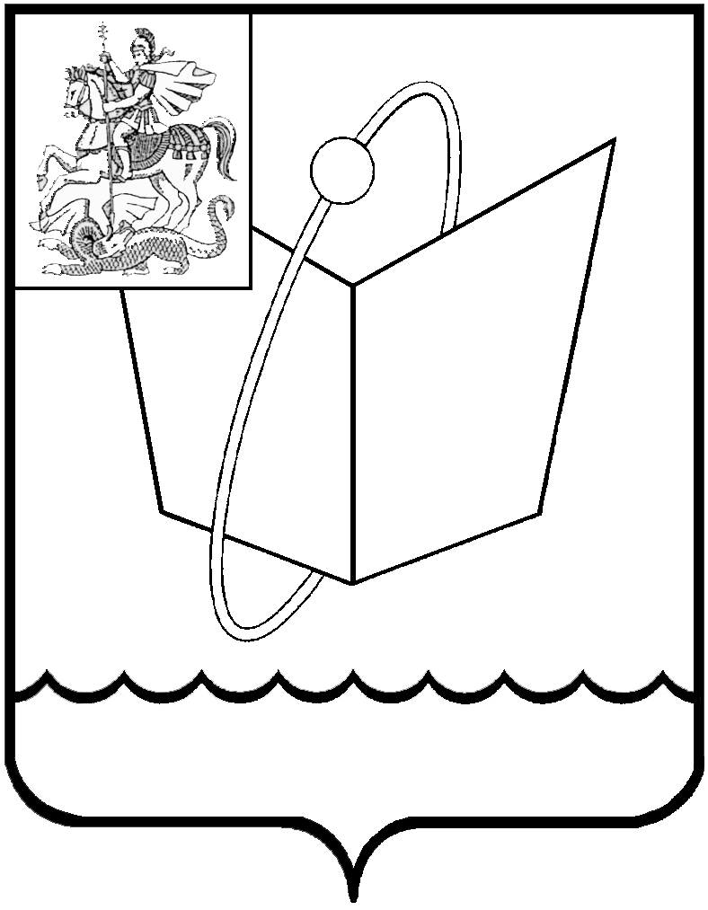
Российская Федерация

Московская область

Совет депутатов

городского округа Фрязино

РЕШЕНИЕ

от 12.11.2025 № 39/5
О назначении членов конкурсной комиссии городского округа Фрязино Московской области для проведения конкурса по отбору кандидатур на должность Главы городского округа Фрязино
В соответствии с Федеральным законом от 20.03.2025 № 33-ФЗ
«Об общих принципах организации местного самоуправления в единой системе публичной власти», Положением о порядке проведения конкурса по отбору кандидатур на должность Главы городского округа Фрязино, утвержденным решением Совета депутатов городского округа Фрязино от 12.11.2025 № 36/5, Совет депутатов городского округа Фрязино решил:
1.Назначить членов конкурсной комиссии городского округа Фрязино Московской области для проведения конкурса по отбору кандидатур на должность Главы городского округа Фрязино :
Романову Елену Владимировну, заместителя Председателя Совета депутатов городского округа Фрязино;
Корчагину Наталию Сергеевну, депутата Совета депутатов городского округа Фрязино;
Папулова Павла Сергеевича, депутата Совета депутатов городского округа Фрязино.
- Направить в адрес Губернатора Московской области А.Ю. Воробьева обращение с просьбой о назначении 3 (трех) членов конкурсной комиссии.
3.Опубликовать настоящее решение на официальном сайте органов местного самоуправления муниципального образования городской округ Фрязино Московской области в информационно-телекоммуникационной сети Интернет.
4. Контроль за выполнением настоящего решения оставляю за собой.

Председатель Совета депутатов П.А.Коновалова

